Start in die Kleinfeldspielrunde am 12. Mai 2019, KTV Se-Pi
Am Sonntag, 12.05.19, war es endlich wieder soweit: Start der Kleinfeldrunde des
KTV Segeberg-Pinneberg. Für so manche Kids der 1. öffentliche Auftritt, der 1. Schritt in ihre persönliche Tenniswelt.
An einem Punktspieltag treffen sich alle teilnehmenden Mannschaften auf einer Anlage. Jede Mannschaft hat 2 Punktspiele im Kleinfeld zu bestreiten. Jeweils bestehend aus 2 Einzeln und 1 Doppel. Daneben absolvieren alle Kids unter der Leitung von Ronja Widell motorische Übungen (laufen, springen, werfen, Geschicklichkeit).
In diesem Sommer gehen insgesamt 11 Mannschaften an den Start. Unterschieden wird in 2 Startgruppen: A-Fortgeschrittene und B-Kids, die noch unerfahren und nicht so lange auf dem Court stehen.
Am 1. Spieltag durften wir beim TC Alsterquelle in Henstedt-Ulzburg zu Gast sein.
Sonntagmorgen, eben nach 9 Uhr, gefühlt: 9° im Schatten, sonnig, leichter Wind:
ideales Tenniswetter!!! Die ersten Kids kommen in freudiger Erwartung. Und Aufregung!
Das Aufwärmprogramm organisiert kurzerhand der Vereinstrainer von Alsterquelle, genannt Motzi.
Dann ging es los. 39 Kids !!! wollten geordnet werden. Auf dem richtigen Kleinfeldplatz stehen oder schon die Kondiübungen machen.
Wortwechsel:
Kind: wo soll ich hin
Ronja: zu welcher Mannschaft gehörst du denn?
K: weiss nich
R: kennst du die anderen Kinder von euch
K: neee
R: hmmh. Wie heisst du denn?
K: Ph....
R: und weiter?
K: -
R: hmmmmmh. Weisst du denn den Namen von deinem Verein oder den Trainer
K: weiss nich
R: Hmmmmmh, äääh. Kennst du diese Tennisplätze
K: ja
R: BINGO! Dann heißt dein Trainer Motzi?
K: ja
Aufregung pur. Und die Eltern ebenso. All das löste sich im Verlauf des Spieltags. Alle Kids hatten den ganzen Vormittag über viel Spaß und Freude. Es wurde gemeinsam gelaufen, gesprungen, geworfen und natürlich viel Tennis gespielt. Am Ende gab es Medaillen für alle. Die Kinderaugen leuchteten, der Bann war gebrochen.
Der 2. Spieltag folgt am 23. Juni. Dann beim Pinneberger TC.
Die Ergebnisse:
Gruppe A: Gruppe B:
1. TC an der Schirnau 1. TC Aue Wedel
2. TC Alsterquelle 2. TC an der Schirnau
Gruppe-A-Tag1-Tabelle.pdf Gruppe-B-Tag1-Tabelle.pdf
Gruppe-A-Tag1-Spielberichte.pdf Gruppe-B-Tag1-Spielberichte.pdf
Gruppe-A-Tag1-Motorik.pdf Gruppe-B-Tag1-Motorik.pdf
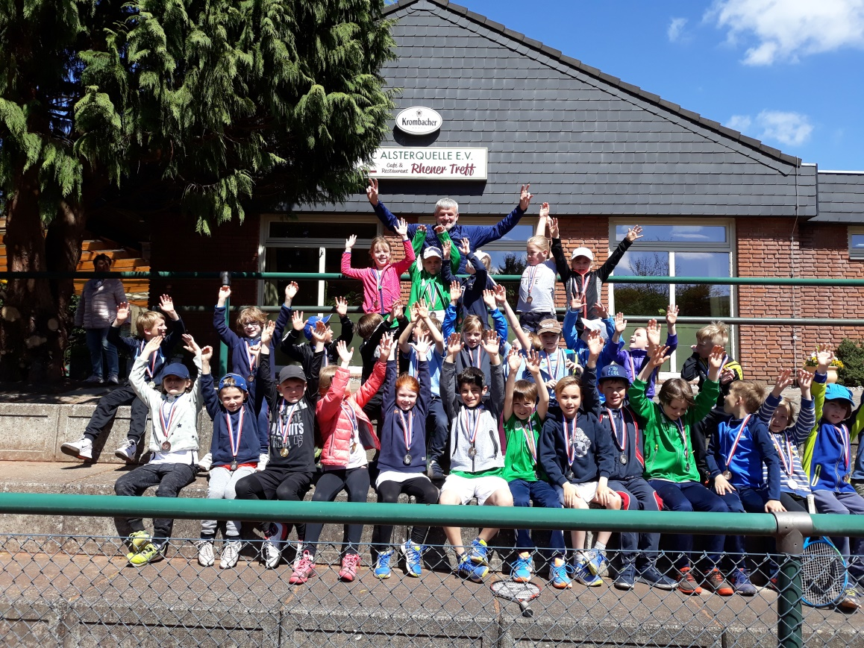
Inge Widell
KTV Segeberg-Pinneberg
Jugendwartin -
Punktspielleitung

